מערך שיעור – זכויות מתנגשות
- יחידת הוראה: המדינה הדמוקרטית
- נושא: סיכום נושא זכויות, זכויות מתנגשות
- זמן שיעור: 90 דקות
סוג הכיתה ורמתה: כיתה י״א חנ״מ כיתת לקויות למידה המונה 10 תלמידים
- מטרת על: 1. חיזוק מיומנויות הלמידה תוך הפעלת תוצר משמעותי ותרגול החומר הנלמד.
- מטרות כלליות: 1. התלמידים יכירו את תוכנת סטוריטלינג (storytelling)
2. התלמידים יחזרו על הזכויות שלמדו דרך למידה פעילה.
3. התלמידים יעבדו בעבודת צוות וחלוקת תפקידים.
4. התלמידים יפעלו בדרכים יצירתיות ויפיקו תוצר משמעותי משותף.
התוצרים המצופים:
- עבודה עצמית בקבוצות קטנות תוך חלוקת מטלות ותפקידים. עצמאות ככל שניתן, סיוע מינימלי שלי ושל הסייעת.
- יצירת 2 סיפורי קומיקס לכל קבוצה דרך תוכנת סטוריטלינג המתארים התנגשות בין 2 זכויות.
- חיזוק תחושת המסוגלות של התלמידים והעמקת הבנת החומר הנלמד.

זמן | מבנה השיעור | מטרות אופרטיביות | פעילות | אמצעי עזר/המחשה | הערות
7  דק | פתיחה | 1.התלמידים יציינו את הזכויות.  2.התלמידים יציינו את המושג זכויות מתנגשות. | התלמידים יחזרו על הזכויות שנלמדו  -זכויות האדם  זכויות האזרח  זכויות מיעוט  באמצעות המצגת שדרכה למדנו  התלמידים יחזרו על המושג זכויות מתנגשות | - מקרן  - מצגת  -חדר מחשבים | יש לדאוג לשיבוץ במערכת בחדר מחשבים
73  דק | גוף השיעור | 1. התלמיד יעבוד בעבודת צוות.  2. התלמיד יכתוב מהו האירוע  3. התלמיד יציין כיצד על קבוצתו לפעול.  4. התלמיד יצור 2 סיפורי אירוע דרך התוכנה. | אציג לתלמידים את תוכנת סטוריטלינג (storytelling) ותוצרים לדוגמה שנוצרו דרך התוכנה (דוגמה שיצרתי בסוף המערך)  אקרין את הסרטון הדרכה ואשלח להם אותו בקבוצת הווטסאפ שיהיה זמין עבורם.  אסביר את המטלה:ֿ  על הכיתה להתחלק לקבוצות של עד 3 תלמידים  כל קבוצה צריכה לבחור 2 אירועים בהם יש התנגשות בין זכויות ולחשוב על דרך יצירתית להציג אותם.  כל קבוצה צריכה לחשוב ולפרט בדף נפרד את הסיפור לפי חמשת הממים (מה, מי, מדוע, מתי ומקום) ולצרף למטלה.  כל קבוצה צריכה לעבוד ביחד ולהציג את התוצרים בסוף השיעור. | --מקרן  - סרטון הדרכה  סטוריטלינג  https://teachercourse.education.gov.il/mod/url/view.php?id=117598 | - לחלק לתלמידים דף הנחיות מסודר.(מצורף בסוף)  - לחלק לכל קבוצה דף עם חמשת הממים לכל אירוע.(מצורף בסוף)  לעצמי:  להנחות את התלמידים לחשוב קודם איזה יכויות הם רוצים להציג כזכויות מתנגשות, לאחר מכן לחשוב על דרך יצירתית להצגה ולעבוד לפי השלבים בדף.
10 דק | סיום | .1. התלמיד יציג את עבודת קבוצתו לשאר חברי הכיתה.  2. התלמיד יאזין לסיכום השיעור. | כל קבוצה תציג בפני הכיתה את עבודתה.  כל קבוצה תגיש את דף חמשת הממים.  אסכם את השיעור במספר מילים. | - מצגת  - -מקרן

דוגמה:
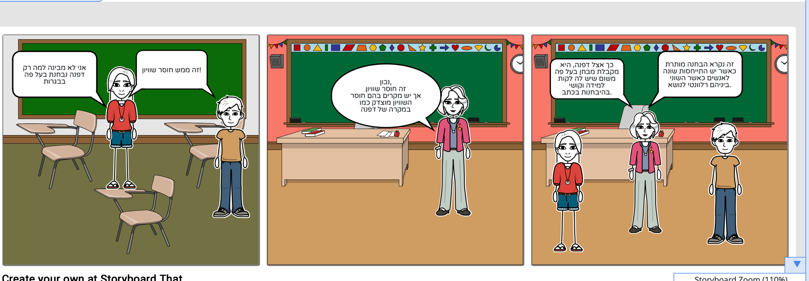

דף עזר 5 הממים:

אירוע 1: אירוע 2:

מי?

מה?

מתי?

מקום

מדוע?

הנחיות לעבודה בקבוצות:

שמות חברי הקבוצה:
- בחרו 2 זכויות מתנגשות אותם תרצו להציג.
- חשבו על הסיפור דרכו תרצו להציג את הזכויות המתנגשות (הדמויות, המקום הסיפור וכו)
- היעזרו בדף העזר חמשת הממים
- בדקו יחד איתי האם זה מאושר או יש לחשוב על זכויות ואירוע אחר
- צפו שוב בסרטון ההדרכה לתוכנת הסטוריטלינג
- הירשמו לאתר והתחילו לעבוד.
- לאחר שסיימתם את האירוע הראשון חיזרו על השלבים ועבדו על האירוע הנוסף.

בכל שאלה, אני פה לעזרתכם.
שימו לב שכל חברי הקבוצה צריכים לעבוד יחד ובשיתוף פעולה. ציון ינתן על עבודה בצוות, על התוצר ועל הצגתו בכיתה.

בהצלחה!

רפלקציה:
לקראת יחידת הלימוד בה אשלב את הכלי הדיגיטלי סטוריטלינג עליי לסיים ללמד את כל הזכויות לפי תכנית הלימודים ולוודא הבנתם בקרב התלמידים. בסיום תהליך הלמידה וכחלק מחזרה ובחינת הבנת החומר הנלמד אציג בפני התלמידים את תכנת הסטוריטלינג דרך תוצרים שאני הכנתי ואף אדגים את הדרך בה אני עובדת תוך כדי שיעור ועבודה בתכנה עצמה.
לקראת השיעור עליי לדאוג לשיבוץ השיעור בכיתת מחשבים ובתחילת השיעור לבדוק את תקינותם.
אסטרטגיות החשיבה הבאות לידי ביטוי ביחידת הלימוד הן קודם הבנה, חידוד המושגים שנלמדו בכיתה ולאחר מכן מעבר ליישום החומר הלימודי באמצעות יצירת תוצר חדש. מיזוג בין הרעיונות שנלמדו בכיתה ויצירת מידע חדש בצורת קומיקס תוך יישום המושגים שנלמדו ובכך להטמיע את הנלמד. בנוסף התלמידים יעבדו בשיתוף פעולה ודרך העלאת רעיונות וגיבוש דרך עבודה משותפת ישתמשו באסטרטגיית של טיעון בו כל תלמיד יציג בקבוצתו מה דעתו לגבי הזכויות ואילו זכויות מתנגשות ומדוע ובכך יפעלו ויציגו את עמדותיהם במקביל לחזרה ושינון נוסף של החומר הנלמד.
המיומנויות המאה ה-21 הבאות לידי ביטוי ביחידת הלימוד הן בעיקר חיזוק תחושת המסוגלות בקרב תלמידי החנ״מ בכיתתי שהתוצר הויזואלי אותו יצרו יחזק את הדימוי העצמי שלהם ואת תחושה שהם מסוגלים להתמודד עם המטלות הנדרשות. מיומנות נוספת היא העבודה בצוות, היכולת לשתף פעולה וליצור יחד תוצר משותף תוך שמירה על כללי השיח, על תקשורת טובה ומקדמת ולמידה משותפת. באמצעות יצירת הקומיקס התלמידים יגלו יצירתיות, סקרנות וחשיבה שיתופית אשר ישימו דגש על המיומנות של טיפוח לומד עצמאי ועידוד העבודה העצמית כחלק מרכישת הידע.
התוצרים המצופים מהתלמיד הינם יכולת לעבוד בקבוצה ולהעלות רעיונות מקוריים תוך שימוש במושגים מתחום האזרחות, דיון מכבד בקבוצה ושיח מכבד אחד כלפי השני. יצירת 2 סיפורי קומיקס המורכבים כל אחד משלוש שקופיות שונות המתארות את הסיפור. הבנת המושג התנגשות בין זכויות ושימוש בזכויות שונות כדי לתאר את האירועים.
הערך המוסף של ההשתלמות באופן האישי שלי הוא מאוד גדול בעיקר בידע ובכלים אשר לא הכרתי עד כה וגם אם הכרתי חששתי להשתמש בהם. ההשתלמות תרמה לי מאוד ביצירת הסל האישי שלי והרחבת הכלים איתם אני יכולה להשתמש בהוראת האזרחות ובהוראה בכלל. הכיתות אותן אני מלמדת דורשות ממני כמורה להתאמץ ולחשוב מחוץ לקופסה כדי לסקרן ולמשוך אותם ללמידה וההשתלמות נתנה לי את המענה לכך ואת האפשרות להעמיק את הלמידה האישית שלי ואת דרכי ההוראה בכיתה.
השינוי באופן ההוראה והלמידה שההשתלמות הביאה איתה היא המעבר העיקרי מהמורה כמרכז הידע לתלמיד כלומד עצמאי ואפשרויות. מגוונות ומתקדמות בדרכי ההוראה גם כחלק מאוריינות אליה אנחנו מתקדמים והכנת התלמידים להשתמש במחשבים גם בעתיד.
ההשתלמות תרמה לי מאוד ואני מודה לך באופן אישי על בחירת התכנים והכלים אותם הצגת במהלך ההשתלמות אשר לקחתי יחד איתי להמשך דרכי.
תודה רבה, שיאהר רואש.

